附件1：

北京市民政局送达回证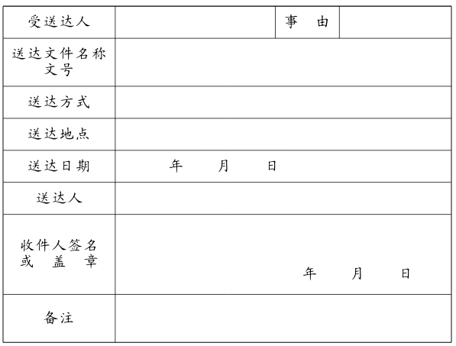

　　说明：

　　1.适用范围。送达回证是依法将制作的法律文书送达给当事人或其他有关人员时作为回执和凭证时的一种法律文书。

　　2.送达方式有直接送达、留置送达、邮寄送达、委托送达、转交送达、公告送达等方式，除公告送达外，其他几种方式都使用送达回证。

　　3.如收件人不在时，将文件交与他的成年亲属或工作机关代收。

　　4.“备注”栏主要记载送达过程中出现的情况。如当事人拒收的情况、当事人以外的其他人签收的缘由等内容。当事人拒收的，应当有2名以上执法人员在送达回证上注明情况并签章。采用邮寄方式送达，备注栏可注明当事人将送达回证邮寄回来的通讯地址和联系人、联系电话。

　　5.邮寄送达将挂号信回执归档入卷。